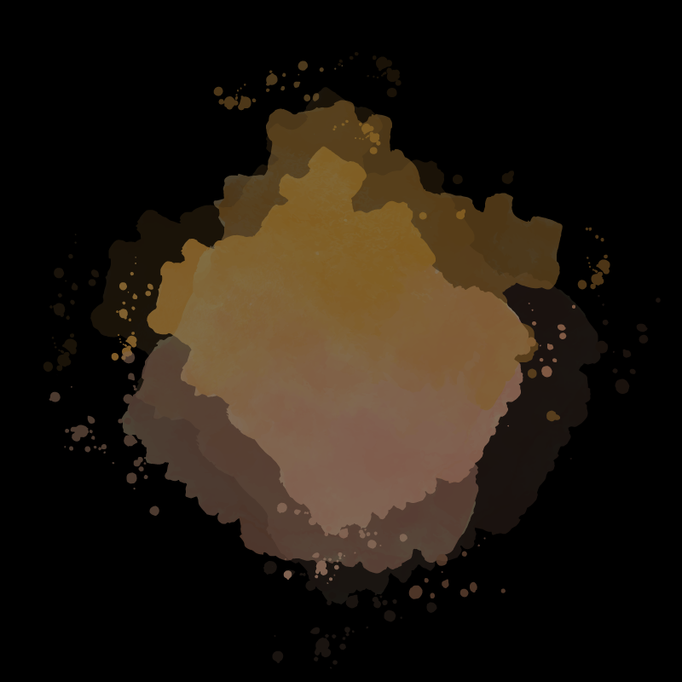

Borrador

Documento de Diseño

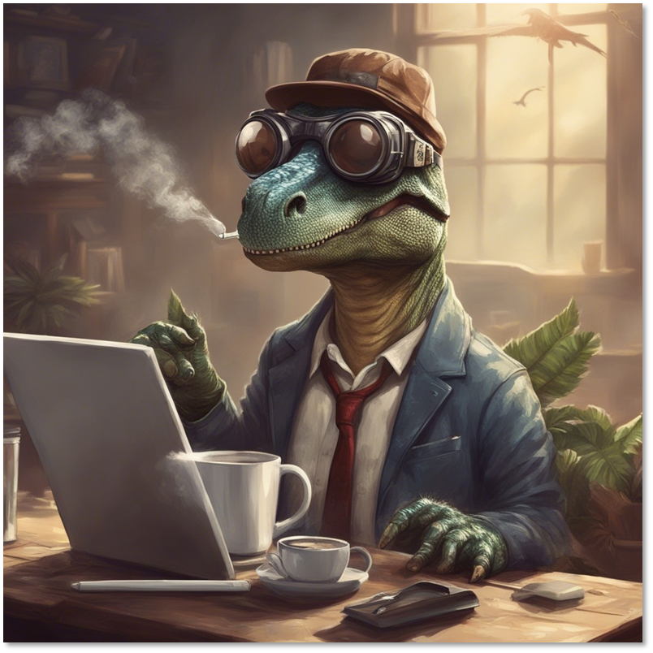

[Fecha de publicación]

Manuel Díaz García

Todo el contenido de este documento este sujeto a derechos de propiedad de autor y no está permitido ni su uso ni difusión si no es mediante autorización por escrito del propietario de este.

© Derechos Reservados 2024 Anxiety Studios.

Tabla de contenido

1. Introducción 3

# 1. Introducción